PRIJEDLOG

Na temelju članka 1. Odluke o nerazvrstanim cestama (GL br: 10/15, 15/15), članka 101., 102., 107. i 109. Zakona o cestama (NN br: 84/11, 22/13, 148/13, 92/14, 110/19, 144/21, 114/22, 04/23, 133/23, 156/25) i članka 28.Statuta Općine Baška Voda (GL br: 26/25, 9/26 ), na svojoj _______ sjednici održanoj dana _____________ 2026.godine, Općinsko vijeće Općine Baška Voda donosi :

Odluku o

utvrđivanju popisa nerazvrstanih cesta na području Općine Baška Voda

Članak 1.

Utvrđuje se popis ( baza podataka ) nerazvrstanih cesta na području Općine Baška Voda za naselje Baška Voda - PUT KUKA:

Oznaka dijela nekretnine ,katastarska čestica | Katastarska Općina | naselje | prilog
3682/1 ,3683/1 ,3684/1, 3684/2 , 3682/2,3683/2 3730/1, 3727 , 3725, 3685/6, 3685/7, 3685/2, 3724, 7673/1 | k.o. Bast- Baška Voda | Baška Voda | Prilog 1.

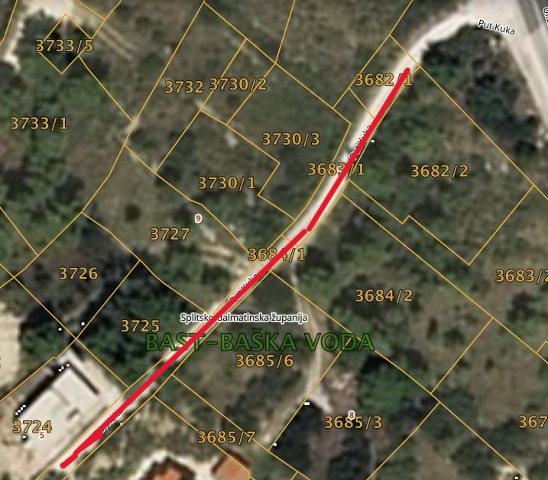
pod nazivom „PUT KUKA”

Članak 2.

Ova Odluka dostavlja se Državnoj geodetskoj upravi na daljnje postupanje i provođenje.

Članak 3.

Ova odluka stupa na snagu osmog dana od dana objave u Glasniku službenom glasilu Općine Baška Voda

Klasa:
Urbroj:

Baška Voda ,______________ 2026.godine

Predsjednik općinskog vijeća

